**ФЕДЕРАЛЬНОЕ ГОСУДАРСТВЕННОЕ БЮДЖЕТНОЕ ОБРАЗОВАТЕЛЬНОЕ УЧРЕЖДЕНИЕ ВЫСШЕГО ОБРАЗОВАНИЯ**

**«НОВОСИБИРСКИЙ ГОСУДАРСТВЕННЫЙ ТЕХНИЧЕСКИЙ УНИВЕРСИТЕТ»**

**Кафедра ВТ**

**Дисциплина** Трехмерная графика и анимация.

Практическая работа 4.

Отчет.

Инструменты анимации.

Группа: **АММ-22**

факультет: **АВТФ**

Студент: **Салиму Мусонда**

Преподаватель:[**Г. В ТРОШИНА**](https://dispace.edu.nstu.ru/personal/index/5191)

Новосибирск 2023

**СОДЕРЖАНИЕ**

Цель работы. 3

Задание к работе 3

**1.** **Построить модель шлагбаум.** 4

**2.** **Построить модель светофора.** 6

**3.** **Построить модель железнодорожного переезда** 8

**Вывод** 11

# Цель работы.

Изучение возможностей работы с инструментами анимации. Приобретение навыков работы с ключами анимации.

# Задание к работе

- построить модель шлагбаум; шлагбаум поднимается и опускается; продемонстрировать результат анимации сцены с помощью avi ролика;

- построить модель светофора, при этом красный и зеленый сигналы светофора горят дольше, чем оранжевый сигнал светофора; реализовать мигание сигнала светофора перед тем, как он сменится на другой сигнал; продемонстрировать результат анимации сцены с помощью avi ролика;

- построить модель железнодорожного переезда: начинает мигать красный сигнал светофора, при этом шлагбаум опускается, красный сигнал продолжает мигать, через некоторое время шлагбаум поднимается, когда шлагбаум окончательно поднят - красный сигнал светофора перестает мигать; продемонстрировать результат анимации сцены с помощью avi ролика.

1. **Построить модель шлагбаум.**

Шлагбаум открывается и закрывается на 90 градусов с анимацией. Я использовал редактор материалов, чтобы нарисовать стержень барьера. (Рисунок 1.1.)

Ключ анимации - это значение анимируемого параметра объекта в момент ключевого кадра.

Любое изменение параметра сцепы в текущем кадре запоминается, и на шкале анимации появляется

метка-маркер ключевого кадра. Осуществить изменение положения ключевых кадров можно прямо

на шкале анимации. (Рисунок 1.4.)

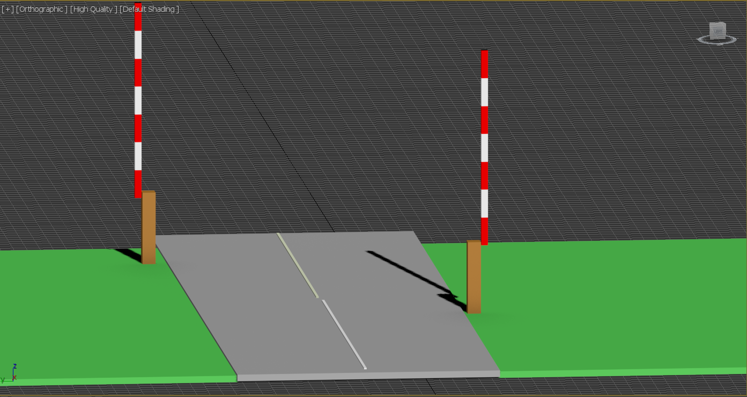Рисунок 1.1. Шлагбаум открывается и закрывается на 90 градусов с анимацией.

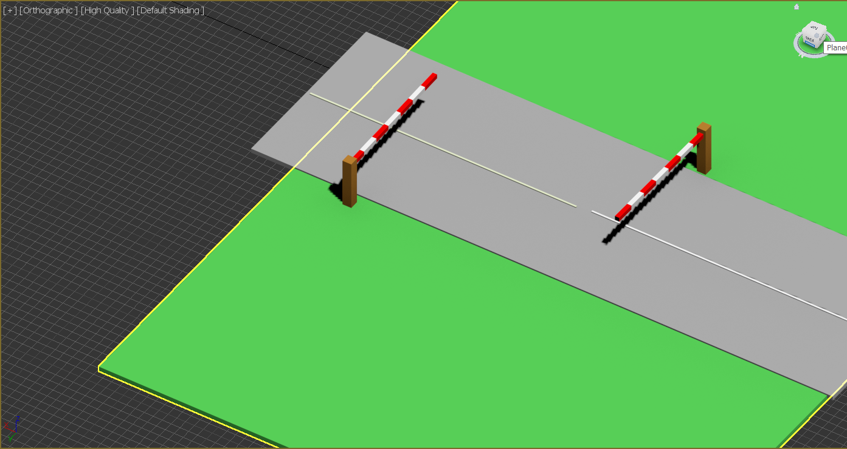 Рисунок 1.2. Шлагбаум закрывается.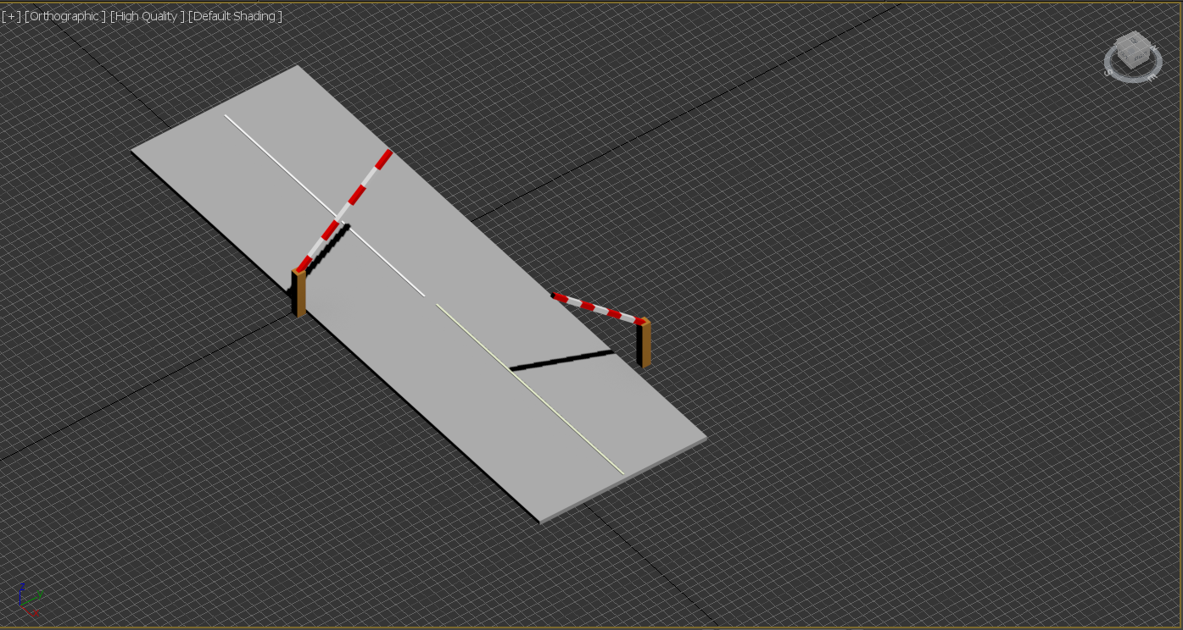Рисунок 1.3 Шлагбаум открывается и закрывается.

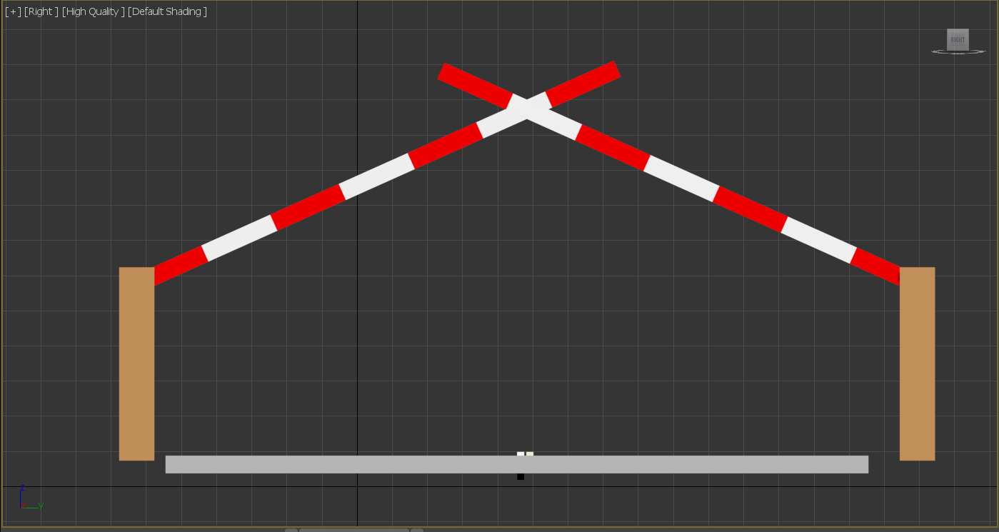

Рисунок 1.4. Шлагбаум.

1. **Построить модель светофора.**

Редакция материала использовалась для мигания цветов светофора. (Рисунок 2.1.)

При создании 3D модели Светафора я нарисовал 1 Box и 4 круговых сплайна и Шапку Светов через 3 линии. Я перевел фигуру, нарисованную линией, в редактируемый полигон и изменил ее на 3D-вид. (Рисунок 2.2.)

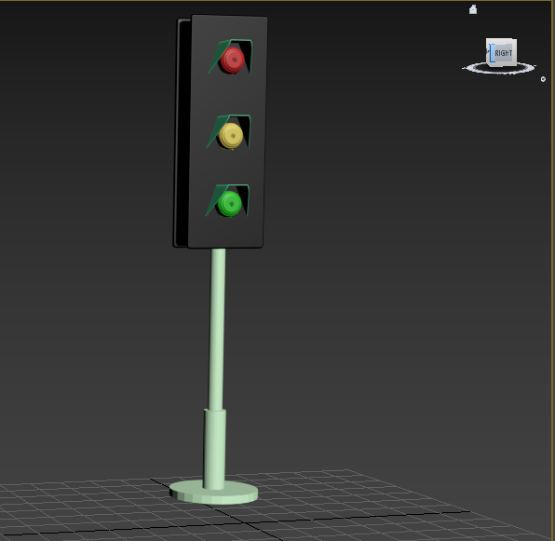

Рисунок 2.1. Светофор

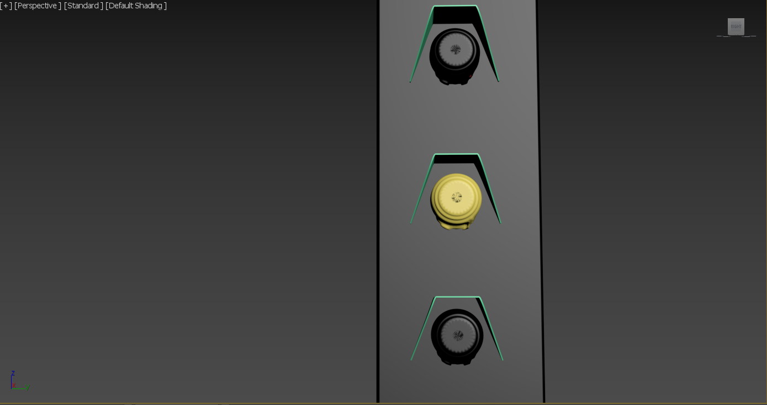

Рисунок 2.2. Горит желтый свет светофора

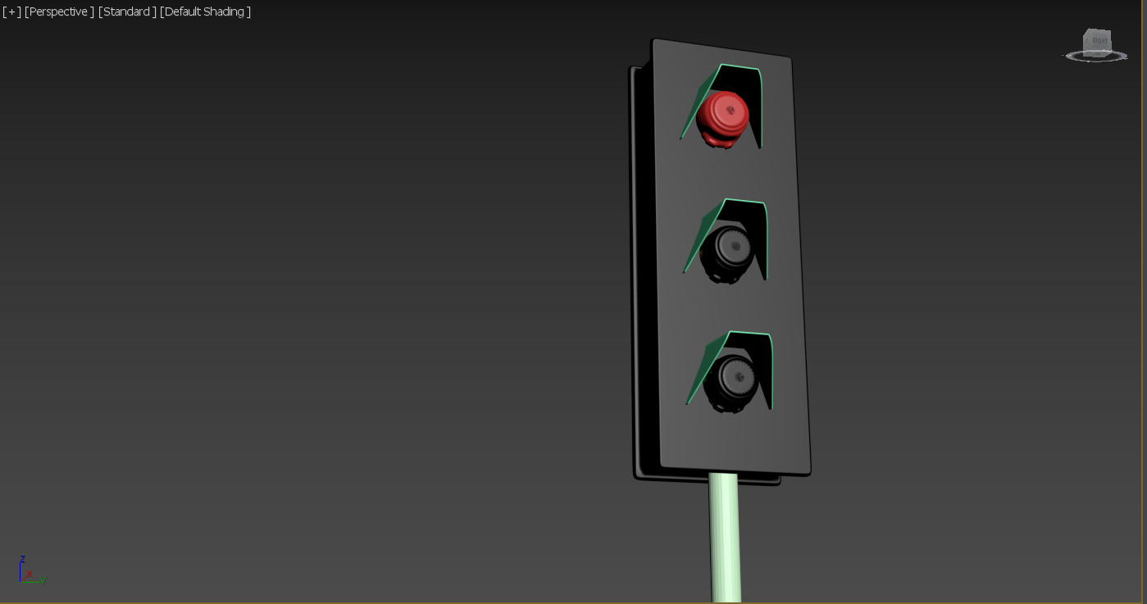 Рисунок 2.3. Горит красный свет светофора

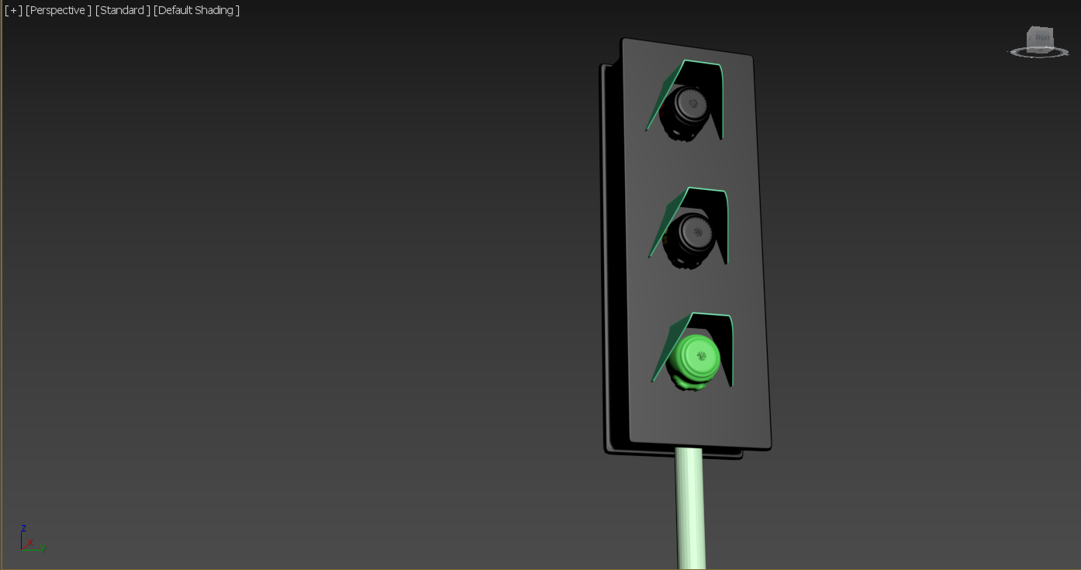 Рисунок 2.4. Горит зелёный свет светофора

1. **Построить модель железнодорожного переезда**

При создании 3d модели апельсина.

1. Выбирается геометрическая форма сфера.

2. Сфера переведена в Editable Mesh моделирование геометрической формы. (Рисунок 3.4.)

3. Геометрическая форма Сферы была преобразована в оранжевую форму с помощью Mesh-моделирования.( Рисунок 3.)

4. Сфера была окрашена в оранжевый цвет и визуализирована с использованием Viewport Canvas и Material Editor.

5. Из второй геометрии Сферы была создана модель кухонной посуды с использованием модификаторов Slice и Mesh для создания модели кухни.( Рисунок 3.1.)

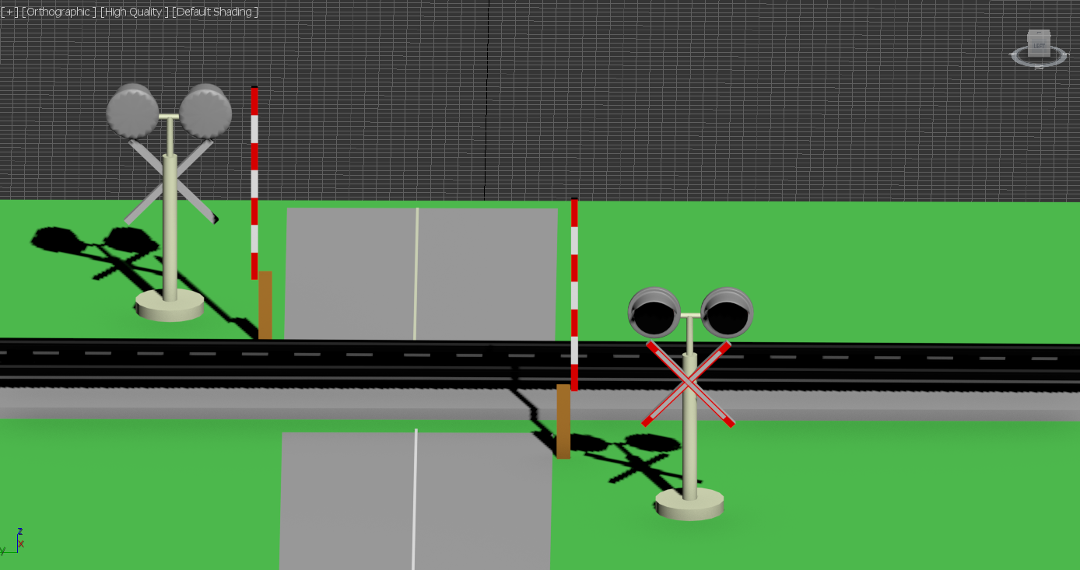 Рисунок 3.1. Модель апельсина с использованием Mesh моделирования. 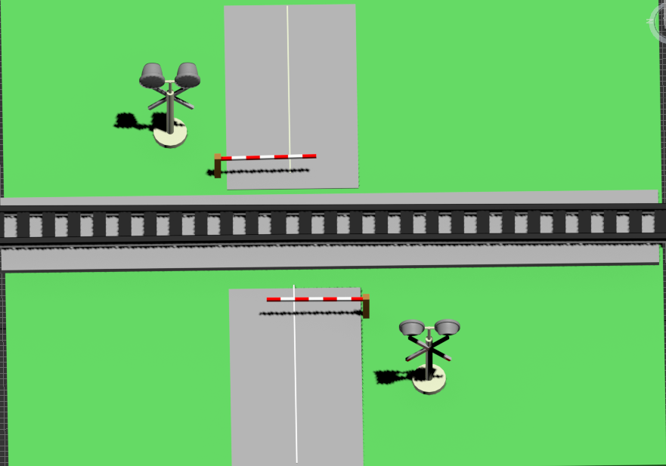 Рисунок 3.2. Сферы была преобразована в оранжевую форму с помощью Mesh-моделирования.

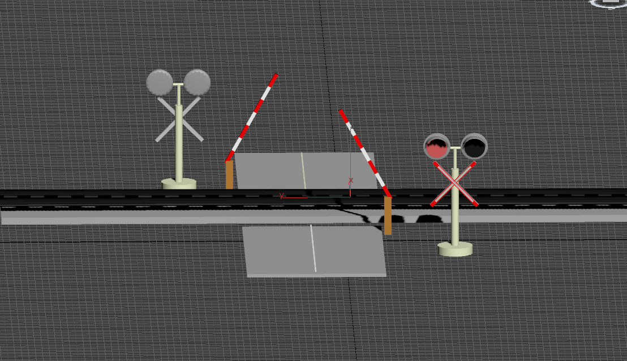 Рисунок 3.3. Модель апельсина с использованием Mesh моделирования. 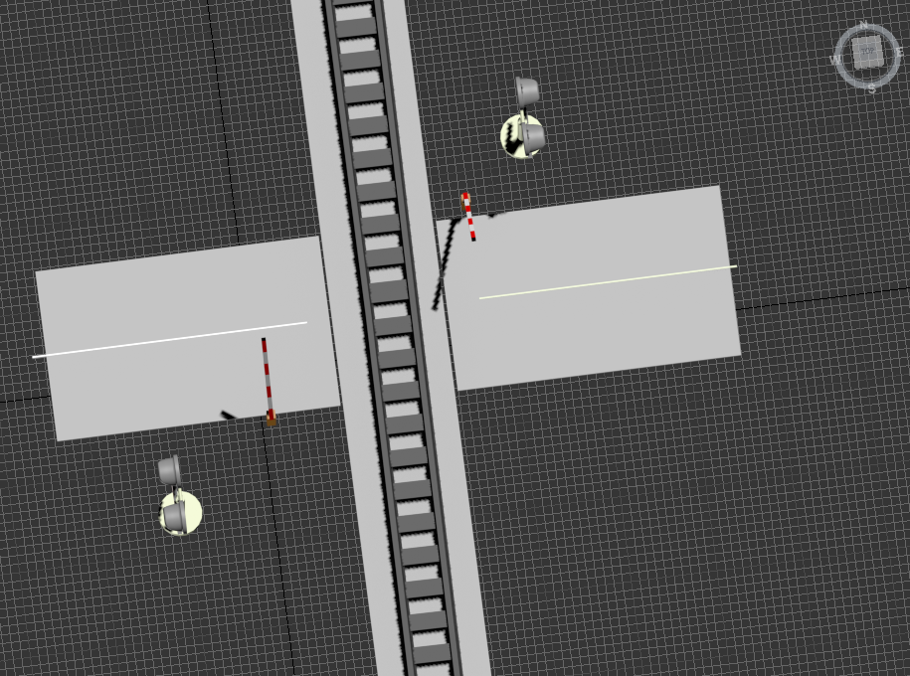 Рисунок 3.4. Сфера переведена в Editable Mesh моделирование геометрической формы.

# **Вывод**

Суть в том, что для создания этой практической работы я использовал 31 геометрический 3D-элемент и модификаторы «Shell», «Editable Poly», «TurboSmooth».